Plano de Testes de Software & GOT
Documento de planejamento e matriz de rastreabilidade de testes (gabarito completo)

1. IDENTIFICAÇÃO DO PROJETO
Projeto: | Módulo de checkout – Carrinho de compras | Data: | 19/08/2026
Sistema: | E-commerce Node.js (Replit) | Versão: | 1.0.0-bugged
Responsável: | Equipe de QA/ Alunos do curso técnico | Ambiente: | Node.js v18 Jest/ Replit Online

2. ESCOPO E ESTRATÉGIA DE TESTES
Objetivo dos testes: Validar o cálculo exato do total da compra na função CalcularTotal(itens, cupom), garantindo a aplicação correta de descontos, limites de frete grátis, arredondamento e tratamento de exceções para entradas inválidas.

3. REGRAS DE NEGÓCIO DO SISTEMA
- Cálculo de subtotal: deve multiplicar a quantidade pelo preço de cada item.
- Validação de entrada: se o carrinho estiver vazio ([]), se algum item tiver quantidade menor ou igual a 0, ou se o preço for negativo, a função deve lançar um erro: “Carrinho inválido”.
- Desconto de cupom: se o cupom for “PROMO10”, aplicar 10% de desconto sobre o subtotal.
- Regra de frete:
- Se o subtotal for igual ou superior a R$ 100,00 (>=100), o frete é GRÁTIS (R$ 0,00).
- Se o subtotal for menor que R$ 100,00(<100), o frete custa R$ 15,00.
Arredondamento: O valor total final deve possuir exatamente 2 casas decimais (dinheiro/moeda).

4. MATRIZ DO GOT (Guia de ordem de Testes – Gabarito do Aluno/Professor)
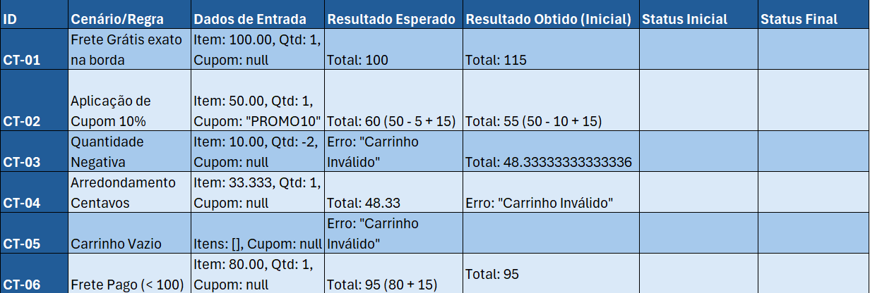
- SISTEMA INVÁLIDO

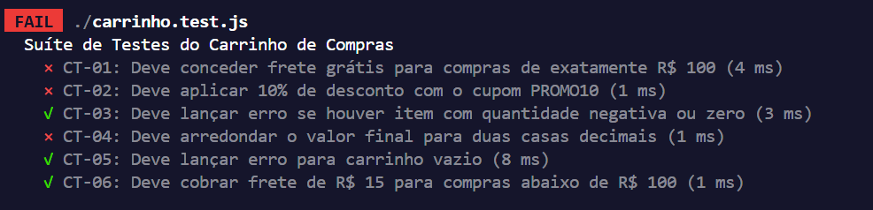

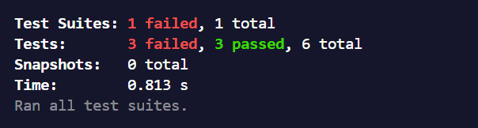

- SISTEMA VÁLIDO

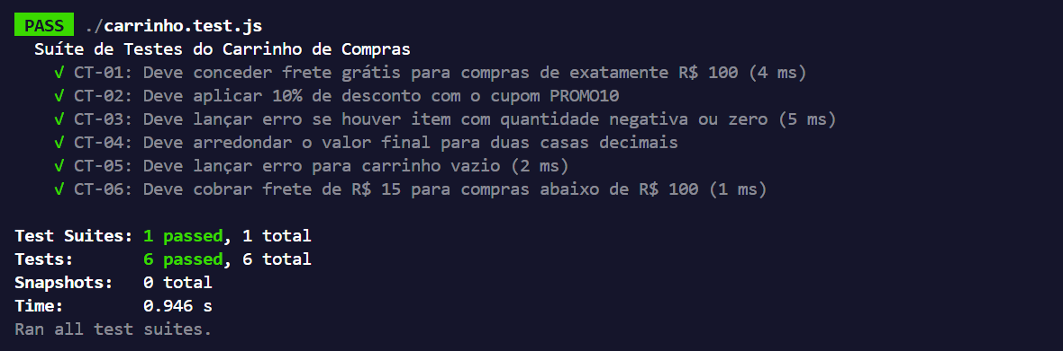

- RESUMO DAS CORREÇÕES

- Validação de Itens: Adicionou a verificação para quantidade <= 0 e carrinho vazio antes do cálculo, lançando o erro "Carrinho inválido".

- Cálculo do Desconto: Alterou a subtração fixa de R$ 10 para o cálculo percentual de 10% sobre o subtotal (subtotal * 0.10).

- Regra do Frete: Corrigiu o operador para >= 100, garantindo frete grátis em compras a partir de R$ 100.

- Casas Decimais: Aplicou Number(total.toFixed(2)) para limitar o resultado a duas casas decimais como valor numérico.

